横浜市立盲特別支援学校 高等部専攻科
理療科・保健理療科 令和８年度入学生徒募集要項

横浜市教育委員会

横浜市教育委員会では、次のとおり横浜市立盲特別支援学校高等部専攻科の生徒を募集します。

１ 志願資格
大学受験資格を有する昭和４０年（1965年）４月２日以降に生まれた者で、次のいずれかに該当する者
（１）両眼の視力（矯正可能なものはその視力）が、概ね０．３未満の者
（２）視力以外の視機能障害が高度の者
（３）進行性眼疾患のため視力または視力以外の視機能障害が将来高度となると認められ る者
（４）視覚に関する身体障害者手帳を有する者

２ 募集人数
専攻科 理 療 科（修業年限３年） 第１学年 ８名程度
専攻科 保健理療科（修業年限３年） 第１学年 ８名程度

３ 志願手続
（１）願書等配布 令和７年１０月２４日（金）～
（２）出願期間 令和８年１月7日（水）～１月１６日（金）
９：00～16：00（土曜日・日曜日・祝日は除く）
（３）提 出 先 横浜市立盲特別支援学校高等部専攻科
（横浜市神奈川区松見町１－26）
（４）提出書類及び提出方法
出願期間中に、次の書類を本人が直接来校して提出してください。
①入学願書
②卒業証明書（原則として出身高等学校のもの）
③健康診断書（所定用紙）
④眼科診断書（所定用紙）
⑤履歴書（所定用紙）
⑥身体障害者手帳の写し（既に手帳を持っている方のみ）
⑦写真（４㎝×３㎝、正面上半身・脱帽）１枚・・・入学願書に貼付
※ 必要に応じて上記以外の書類などを提出していただく場合があります。

４ 検査日時等
（１）日 時 令和８年1月３０日（金） ９：30～
※大雪その他非常事態等の発生により、検査当日の実施が困難となった場合の予備日（追検査を含む）は、２月１３日（金）です。詳細は盲特別支援学校までお問い合わせください。
（２）場 所 横浜市立盲特別支援学校
（３）内 容 学力検査（小論文・理科・社会）、面接、読みの検査、保健相談
※学力検査については、状況に応じてＣＤ（デイジー形式）による出題の配慮をします。

５ 合格通知
合格通知書は令和８年２月９日（月）、書留速達にて郵送致します。

6 入学説明会
（１）日 時 令和８年２月１7日（火） 9：30～
（２）場 所 横浜市立盲特別支援学校

７ その他
（１）入学を希望される方は、出願手続きをする前に見学、入学相談においでください。
（２）受検料、入学金、授業料等は不要です。
（３）県内の他の公立特別支援学校との併願はできません。
（４） 理療科修了生は、あん摩マッサージ指圧師、はり師、きゅう師、保健理療科修了生は、あん摩マッサージ指圧師の国家試験受検資格が得られます。
（５）見学及び入学、生活技術訓練等の相談を行っています。
（６）本校高等部在籍の方は内部推薦入学の制度を利用することができます。

８ 募集についての問い合わせ先
横浜市立盲特別支援学校 電 話 045（431）1629
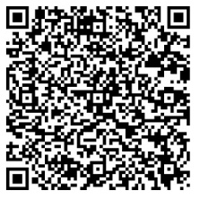
※教育委員会のホームページにも要項が掲載されますhttps://www.city.yokohama.lg.jp/kurashi/kosodate-kyoiku/kyoiku/sesaku/tokubetusien/yokohamatokubetusien/seitoboshu.html

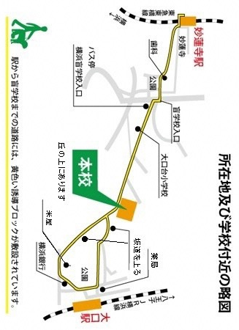
〔交通機関及び案内図〕

